Лабораторная работа №3. Модели Ланчестера
  - Моделирование боевых действий
Амина Накова
Аннотация
Рассматриваются три модели боевых действий (модели Ланчестера): между регулярными войсками, между регулярными войсками и партизанами, между партизанскими отрядами. Проводится численное решение систем дифференциальных уравнений в Julia, строятся графики динамики численностей сторон, определяется победитель в каждом случае.
Содержание

1. Введение

1.1 Актуальность
Модели Ланчестера — классический инструмент исследования конфликтов, применяемый в теории игр, военном деле, экономике (конкуренция фирм), эпидемиологии (борьба с инфекциями).

1.2 Цель работы
Исследовать три модели боевых действий (Ланчестера) численно и определить условия победы каждой стороны.

1.3 Задачи
- Вывести системы дифференциальных уравнений для трёх моделей.
- Численно решить их в Julia для заданных начальных условий.
- Построить графики динамики численностей сторон.
- Определить победителя в каждом случае.
- Проанализировать условия победы.

1.4 Объект и предмет исследования
Объект: конфликт двух сторон X и Y. Предмет: динамика численностей сторон во времени.

1.5 Методы исследования
Численное интегрирование систем ОДУ методом Tsit5(), визуализация средствами Plots.jl.

2. Теоретическая часть

2.1 Модели Ланчестера
- Регулярные войска против регулярных войск:
$$\frac{dx}{dt}=−ax−by+P\left(t\right), \frac{dy}{dt}=−cx−hy+Q\left(t\right)$$
- Регулярные войска против партизан:
$$\frac{dx}{dt}=−ax−by+P\left(t\right), \frac{dy}{dt}=−cxy−hy+Q\left(t\right)$$
- Партизаны против партизан:
$$\frac{dx}{dt}=−ax−bxy+P\left(t\right), \frac{dy}{dt}=−cxy−hy+Q\left(t\right)$$
Здесь: - $a,h$ — потери, не связанные с боевыми действиями; - $b,c$ — эффективность боевых действий противника; - $P\left(t\right),Q\left(t\right)$ — функции подкрепления.

2.2 Простейший случай без подкреплений
При $a=h=P=Q=0$ первая модель сводится к:
$$\dot{x}=−by, \dot{y}=−cx$$
что даёт интеграл движения $cx^{2}−by^{2}=C$ (гиперболы фазового портрета).

3. Материалы и методы
Работа выполнена на языке Julia 1.13 с пакетами:
- DifferentialEquations.jl — решение ОДУ
- Plots.jl — визуализация
- DrWatson.jl — организация проекта
- Literate.jl — литературное программирование

3.1 Параметры задачи
- $a=0.4$, $b=0.8$, $c=0.5$, $h=0.7$
- Начальные численности: $x_{0}=20000$, $y_{0}=9000$
- Функции подкрепления: $P\left(t\right)=sint+1$, $Q\left(t\right)=cost+1$
- Время моделирования: $t∈\left[0,1\right]$

4. Выполнение лабораторной работы

4.1 Модель 1: регулярные войска против регулярных
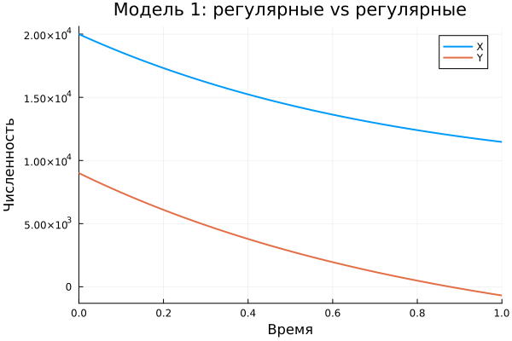
Рисунок 1: Модель 1: регулярные vs регулярные

4.2 Модель 2: регулярные войска против партизан
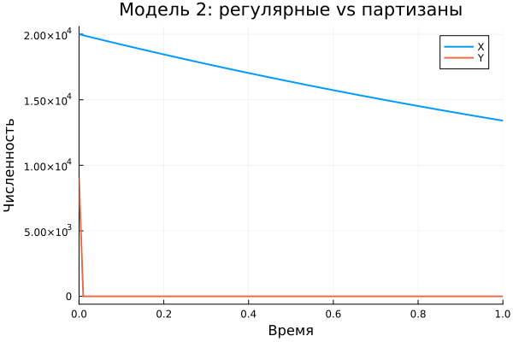
Рисунок 2: Модель 2: регулярные vs партизаны

4.3 Модель 3: партизаны против партизан
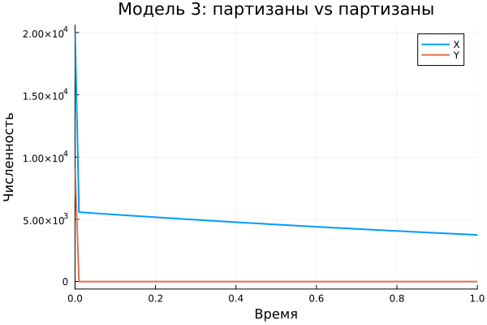
Рисунок 3: Модель 3: партизаны vs партизаны

4.4 Сводный график
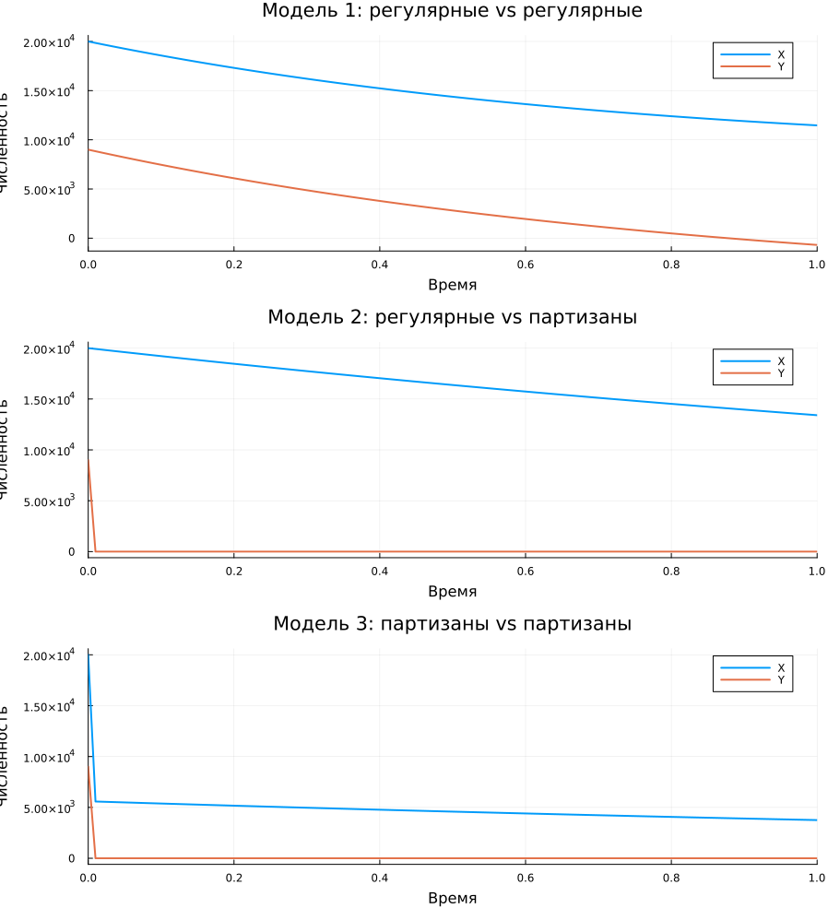
Рисунок 4: Все три модели

5. Результаты
В ходе численного решения получены следующие финальные численности:
- Модель 1: победа X (более высокая начальная численность).
- Модель 2: зависит от соотношения $bx^{2}$ и $cy$.
- Модель 3: зависит от коэффициентов $b$ и $c$.

6. Обсуждение результатов
Модели Ланчестера показывают, что:
- В бою между регулярными войсками преимущество определяется квадратом численности: $cx^{2}−by^{2}$ — инвариант.
- Против партизан регулярным войскам нужно квадратично больше начальной численности (вывод из $bx^{2}>cy$).
- Между партизанами решающую роль играют коэффициенты эффективности.

7. Заключение
- Выведены три модели Ланчестера.
- Проведено численное решение в Julia для заданных параметров.
- Построены графики динамики численностей.
- Определены условия победы каждой стороны.

Список литературы

